Министерство науки и высшего образования Российской Федерации  
Пензенский государственный университет  
Кафедра вычислительная техника

**ОТЧËТ**  
по лабораторной работе №14  
по дисциплине: «Арифметические и логические основы вычислительной техники»  
на тему «Реализация булевых функций в заданном логическом базисе и определение цены по Квайну»

Выполнил студент группы 22ВВП1:  
Беляев Д.

Приняли:  
Калиниченко Е. И.

Пенза 2023

**Лабораторное задание:**

1. Произвести реализацию функций для преобразователя D-кодов из лабораторной работы №12 в базисе "И-НЕ" и "ИЛИ-НЕ".

2. Произвести реализацию функций для преобразователя D-кодов из лабораторной работы №13 в базисе "И-НЕ" и "ИЛИ-НЕ".

3. Определить цену по Квайну реализаций п.1 и п.2.

**Ход работы:**

1. Произвели реализацию функций для преобразователя D-кодов из лабораторной работы №12 в базисе “И-НЕ” и определили цену по Квайну для полученных реализаций.



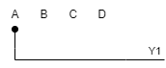

Цена по Квайну: 0



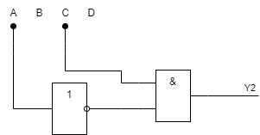

Цена по Квайну: 3



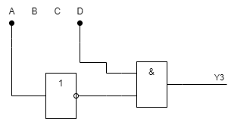

Цена по Квайну: 3



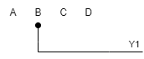

Цена по Квайну: 0

1. Произвели реализацию функций для преобразователя D-кодов из лабораторной работы №12 в базисе “ИЛИ-НЕ” и определили цену по Квайну для полученных реализаций.



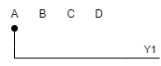

Цена по Квайну: 0



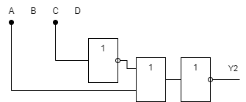

Цена по Квайну: 4



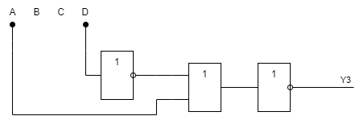

Цена по Квайну: 4



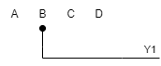

Цена по Квайну: 0

1. Произвели реализацию функций для преобразователя D-кодов из лабораторной работы №13 в базисе “И-НЕ” и определили цену по Квайну для полученных реализаций.

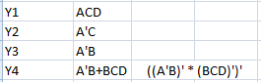

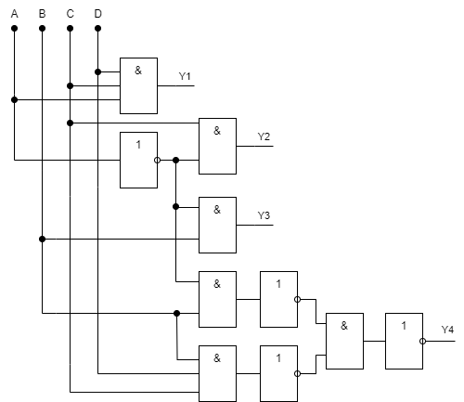

Цена по Квайну: 18

1. Произвели реализацию функций для преобразователя D-кодов из лабораторной работы №13 в базисе “ИЛИ-НЕ” и определили цену по Квайну для полученных реализаций.

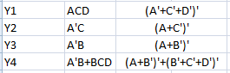

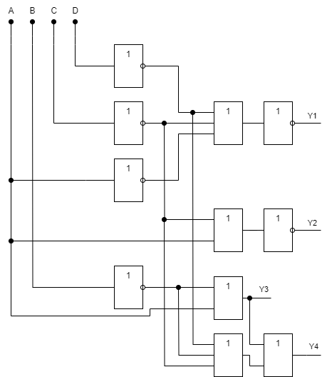

Цена по Квайну: 17

**Вывод:**

Научились выполнять реализацию булевых функций и систем булевых функций в заданном логическом базисе и определять цену по Квайну, получили опыт в построении логических схем